2016中学教师资格证《初中生物学科专业能力》测试题
- 选择题（满分45分，每小题只有一个最符合题意的答案）

神舟再度飞天，中华续写辉煌！2005年10月12日上午9时9分52秒，中国自行研制的“神舟六号”飞船载着我国自己培养的宇航员费俊龙、聂海胜顺利地升入太空， 经过115小时32分钟的太空遨游，完成了我国真正意义上有人参与的空间科学实验后于2005年10月17日4时33分在内蒙古成功返回！请回答1-5题。
1．下列哪项不是宇航员上天所必须携带的物质
A．淡水 B．鲜花 C．氧气 D．营养物质
2．宇航员穿的宇航服是根据生物仿生学原理制成，与它相关的生物是
A．萤火虫 B．蝙蝠 C．乌龟 D．长颈鹿
3．航天器可以看成是一个密闭的生态系统，完整的生态系统的组成应包括
A.全部的食物链和食物网 B.生产者、消费者、分解者和食物网
C.非生物部分、生产者、消费者 D.非生物部分和生物部分
4．神舟系列飞船多次搭载小麦，在麦田中，与小麦有关的非生物因素是
①人 ②阳光 ③蚜虫 ④空气 ⑤田鼠 ⑥水 ⑦蚯蚓 ⑧土壤
A.①②③④ B.⑤⑥⑦⑧ C.①③⑤⑦ D.②④⑥⑧
5．在航天器这样的生态系统中同样需要微生物（细菌、真菌），它们在生态系统中有着独特的作用，这是因为细菌、真菌属于生态系统中的
A.生产者 B.分解者 C.消费者 D. 非生物成分
“两个黄鹂鸣翠柳，一行白鹭上青天”；“黄梅时节家家雨，青草池塘处处蛙”；“几处早莺争暖树，谁家新燕啄春泥”；“日出江花红胜火，春来江水绿如蓝”；“春蚕到死丝方尽，蜡炬成灰泪始干”……正是这些脍炙人口的千古绝唱，演奏着绵延不断，跌宕起伏的生命乐章。请回答6-10题。
6．生物一般不会由于个体的死亡而导致该物种的灭绝，这是由于生物具有什么特征
A．生物需要营养 B．生物能进行呼吸
C．生物能进行繁殖 D．生物对外界刺激能发生反应
7．制作“黄鹂”小肠上皮细胞时，为了保持细胞的形态，应该首先在载玻片上滴一滴
A．清水 B．生理盐水 C．唾液 D．碘液
8．“翠柳”由根、茎、叶、花、果实、种子构成，属于生殖器官的是
A．根、茎、叶 B．、果实、种子 、叶 C．根、茎、花 D．花、果实、种子
9．根据生物进化的历程，下列生物最低等的是
A．春蚕 B．青蛙 C．白鹭 D．家燕
10．下列有关生殖方式，属于有性生殖的是
A．果树嫁接 B．克隆羊 C．试管婴儿 D．扦插
11．澳洲的杏仁胺树高155米，上部需要的水是通过蒸腾作用产生拉力通过什么结构向上运输
A. 形成层 B.导管 C.韧皮部 D. 筛管
12．土壤中的水分和无机盐能进入细胞，而有害的物质不能进入细胞，主要是由于
A.细胞壁具有控制各种物质进出细胞的功能B.细胞膜具有控制物质进出细胞的功能
C.细胞壁具有保护细胞的功能 D.细胞膜具有保护细胞的功能
13．提倡“免赠贺卡”“免用一次性筷子”的出发点是（）
A、减少个人的经济支出 B、减少固体垃圾
C、节约木材保护森林 D.移风易俗
14．近几年来，海洋赤潮现象频繁发生，原因是海水中进行浮游生活的一些植物和以这些植物为食的单细胞动物大量繁殖的结果。这里所说的植物主要是指
A.藻类植物 B.苔藓植物 C.蕨类植物 D.孢子植物
15．银杏与杏相比，最主要的不同之处是
A.银杏没有果实，只有种子 B.银杏的花为虫媒花
C.银杏是双受精 D.银杏的植株长得高大
16．一位同学吃西瓜时，将一粒西瓜子咽了下去，下列哪项是它的旅行路线：
A、口腔→食道→胃→大肠→小肠→肛门 B、口腔→胃→食道→小肠→大肠→肛门
C、口腔→大肠→胃→食道→小肠→肛门 D、口腔→食道→胃→小肠→大肠→肛门
17．有关植物呼吸作用的叙述正确的是
A．植物只在白天进行呼吸作用 B．植物只在黑夜进行呼吸作用
C．植物白天黑夜都进行呼吸作用 D．呼吸作用吸收二氧化碳放出氧气
18．下列哪项不是种子萌发的必要条件
A．一定的水分 B．充足的阳光 C．适宜的温度 D．充足的空气
19．按照构成生物体的结构层次排序，正确的是
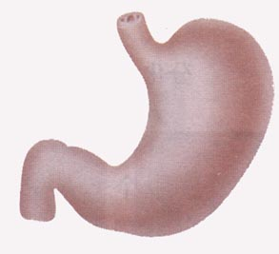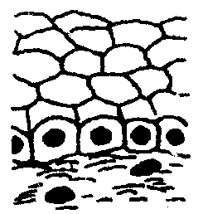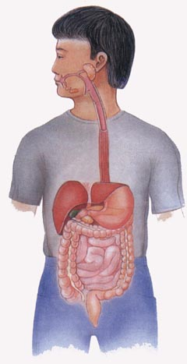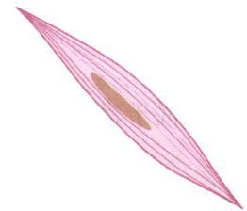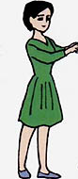
① ② ③ ④ ⑤
A．④→②→①→③→⑤ B．①→②→③→④→⑤
C．⑤→①→③→④→② D．②→①→④→③→⑤
20．当摘除了一朵花中的哪一部分后，这朵花就肯定不会再发育成果实
A．雄蕊 B．雌蕊 C．花瓣 D．花药
21．属于细胞质中能量转换器的是
A.细胞质和细胞核 B.叶绿体和线粒体 C.细胞膜和叶绿体 D.细胞质和线粒体
22．动物在水中、陆地上和空中的主要运动方式分别是（ ）
A、行走 奔跑 飞行 B、游泳 行走 飞行 C、游泳 爬行 滑翔 D、爬行 跳跃 飞行
23．高茎豌豆(DD)与矮茎豌豆(dd)杂交，后代基因组成是
A．DD B．dd C．Dd D．DDdd
24．动物骨骼肌的特性是
A．受到刺激后，会发生收缩反应
B．受到刺激后，会发生舒张反应
C．一定要受到神经系统传来的兴奋刺激后，才会发生收缩反应
D．受到神经系统传来的兴奋刺激后，会发生舒张反应
25.下列具有细胞结构的是
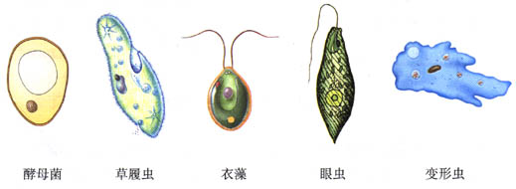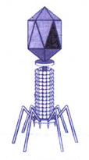
① ② ③ ④
A．①②④ B．①②③ C．①③④ D．②③④
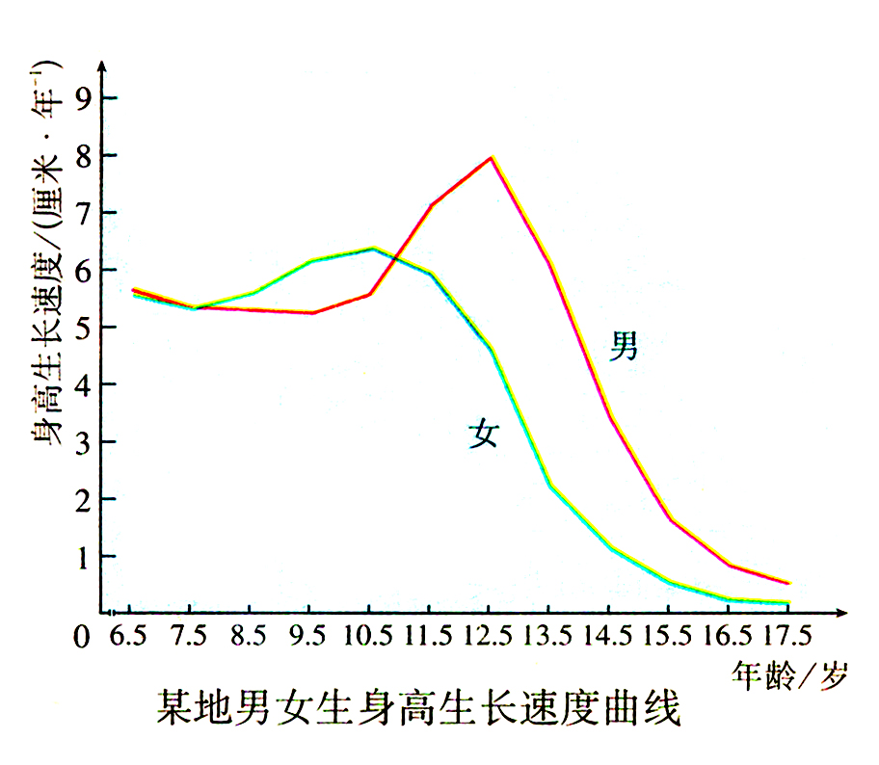
26．右下图是某地男女生身高生长速度曲线，从图中可看出，进入青春期的年龄大约在
A．6～8岁 B．10～12岁
C．15～18岁 D．20岁以后
27．人体的血液循环包括体循环和肺循环，体循环时血液从左心室进入主动脉，最终流回
A．左心室 B．左心房 C．右心室 D．右心房
28．许多动植物对污染物敏感，下列植物可以监测空气污染程度的是
A．藻类植物 B．苔藓植物 C．蕨类植物 D．种子植物
29．酵母菌与细菌相比，最重要的区别是
A.细菌的细胞小 B.细菌细胞形状有多种
C.细菌的细胞中没有成形的细胞核 D.细菌的细胞中缺少DNA
30．下列性状中属于相对性状的是
A．豌豆的高茎和矮茎 B．人的胖和矮
C．牛的长毛与黑毛 D．西红柿的红果与西瓜的黄果
二、选择题：本题包括6小题，每小题3分，共18分。每小题有不止一个选项符合题意。每小题全选对者得3分，其他情况不给分。
题号 | 31 | 32 | 33 | 34 | 35 | 36
答案

31.下面可以用于确定细胞是真核细胞还是原核细胞的特征是
A.遗传物质是DNA
B.细胞内的生物膜把细胞分隔成一个个小的区室
C.有细胞壁
D.细胞通过氧化NH₃获取能源
32. 下列物质中，—定含肽键的有
A．酶 B．载体 C．抗体 D．激素
33.一个正常人精子形成过程中，在次级精母细胞处于后期时，其细胞内染色体组数及染色体的组成可以是
A.2；44条常染色体+XY
B.2；44条常染色体+XX
C.1；22条常染色体+Y
D.2；44条常染色体+YY
34下列有关微生物的叙述中，正确的是
①酵母菌 ②乳酸菌 ③硝化细菌 ④蓝藻 ⑤SARS病毒 ⑥噬菌体 ⑦支原体
A．从结构和成分看，③④⑥是原核生物，⑤的遗传物质中不含胸腺嘧啶，⑦没有细胞壁
B．从新陈代谢类型看，②是厌氧型，③④是需氧型
C．从生殖方式看，①能进行有性生殖和出芽生殖，②③④能进行分裂生殖
D．从生态系统中的成分看，①②可作分解者，③④可作生产者
35．用含³H标记的胸苷的营养液培养洋葱根尖，一段时间后分离获得具有放射性的细胞，下列叙述正确的有
A．只有洋葱根尖分生区细胞中能检测到放射性
B．洋葱根尖分生区细胞的线粒体、叶绿体、细胞核中能检测到放射性
C．能检测放射性的细胞器内完全能进行的生理过程是

C₆H₁₂O₆+6O₂+6H₂O 6CO₂+12H₂O+能量
酶
酶

D．能检测到放射性的细胞器内完全能进行的生理过程是[H]+O₂ H₂O
36. 1958年，美国科学家斯图尔德将胡萝卜韧皮部的一些细胞进行培养，最终得到一株完整的新植株，这个过程涉及到细胞的
A．有丝分裂 B．分化 C．减数分裂 D．全能性
三、非选择题(本大题包括17小题，共37分)
37．健康不仅仅是指没有疾病。健康是指一种身体上、心理上和 方面的良好状态 。
38. 现代类人猿和人类的共同祖先是____________________。
39．哺乳动物是高等生物，除极个别的种类外，都具有 、 等特征
40.与杜鹃鸟相比，杜鹃（植物）细胞特有的结构是_________， ______和 。
41．下图是人眼的几种成像情况，其中正常眼为__________，近视眼为_________。
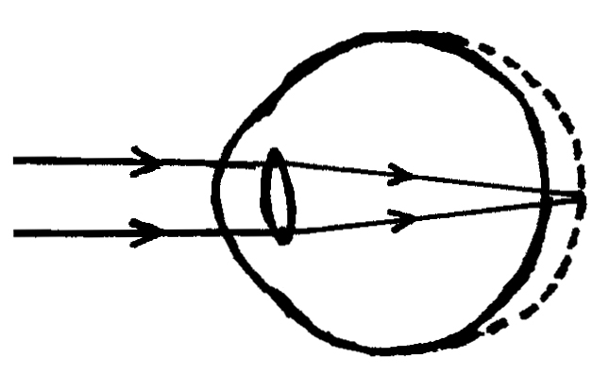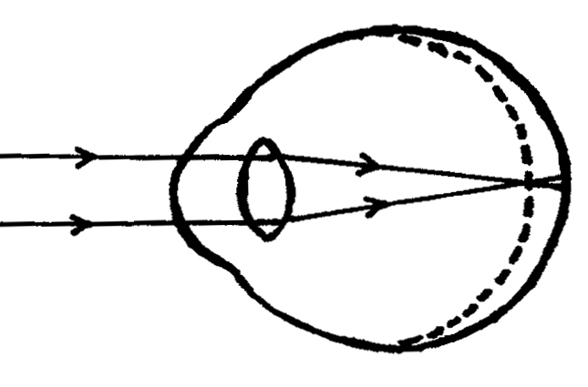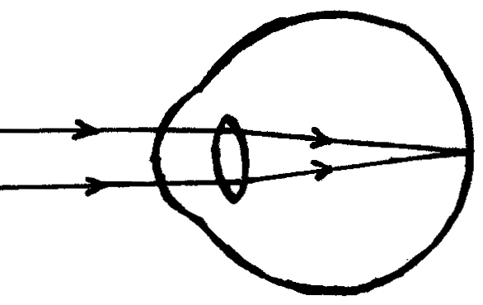
① ② ③
42. 生物圈是地球上最大的生态系统;它是人类和其他生物共同生活的家园。生物圈的范围包括大气圈的下层， 圈和岩石圈的上层 。

43.长期以来，人们都是用砍下来的树木栽培香菇，现在已改用加工竹木时剩下的下脚料、锯末或其他有机物作培养基栽培香菇。这样做的好处是有利于保护环境。栽培香菇之所以要用有机物，是因为香菇的营养方式是 。
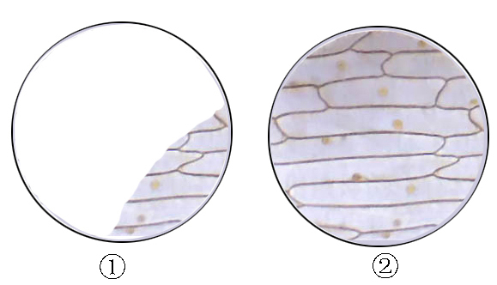
44.．某同学用显微镜观察洋葱鳞片叶的表皮细胞，看到的物像如图中①所示，若要观察的物像达到图1中②所示效果，他应将装片向________________移动。
45.人类体细胞中含有46条染色体，生殖过程产生的精子或卵细胞有染色体________条，后代性别主要由______（填“男”或“女”）方决定。
46．植物生长需要多种无机盐，其中需要量最大是含氮、磷、 的无机盐。
47．实验法的基本过程可以概括为以下几个基本环节，请将所缺环节补充完整。
观 提
察 出
现 问
象 题
设 完
计 成
实 实
验 验
检 得
验 出
假 结
设 论

48．在动物和人体内，干细胞能经过细胞的 和 ，产生各种各样的细胞，进而形成不同的组织和器官
49．甲乙两同学根据不同的分类标准对以下动物进行了简单的分类，如下表所示:
类别  甲: | 动物名称 | 乙: | 类别 | 动物名称
1 | 燕子、野兔 | 乙: | 1 | 燕子、青蛙、野兔、鱼
2 | 蜜蜂、青蛙、蚯蚓、蜘蛛、鱼 | 乙: | 2 | 蜜蜂、蚯蚓、蜘蛛
如果甲依据的是“是否恒温”进行分类；那么乙是根据 进行分类的
50．从一种生物的细胞中提取得到甲、乙两种有机物，甲的含量大于乙，在适当的条件下用人的胃液处理，甲分解而乙不分解；分析甲、乙的化学成分，甲含有氮和硫，乙含有氮和磷；甲、乙两种物质遇碘都不变蓝；从来源看，在细胞膜上有甲而没有乙。据此回答下列问题：
(1)根据以上叙述可知，“甲”属于 类物质，“乙”属于 类物质。
(2)“甲”在适当的条件下，用人的胃液处理后能分解，是胃液中的
在起作用。
(3)在物质乙的结构单位中，N主要存在于 部分。
51.请根据结构与功能相适应的规律，分析回答下列问题：
（1）细嫩的枝条能进行光合作用，与其皮层细胞内具有 有关。
（2）当肾小管细胞进行重吸收作用旺盛时，可以看到 （细胞器）大量集中在细胞膜内缘。
（3）将苋菜放在锅内煮炒时，苋菜汤呈红色，这说明煮炒时的高温，破坏了细胞的
和 。
（4）肠腺细胞合成多种消化酶，这主要与细胞内含大量的 （细胞器）有关
52.细胞是生物体结构和功能的基本单位。请根据下图回答问题：
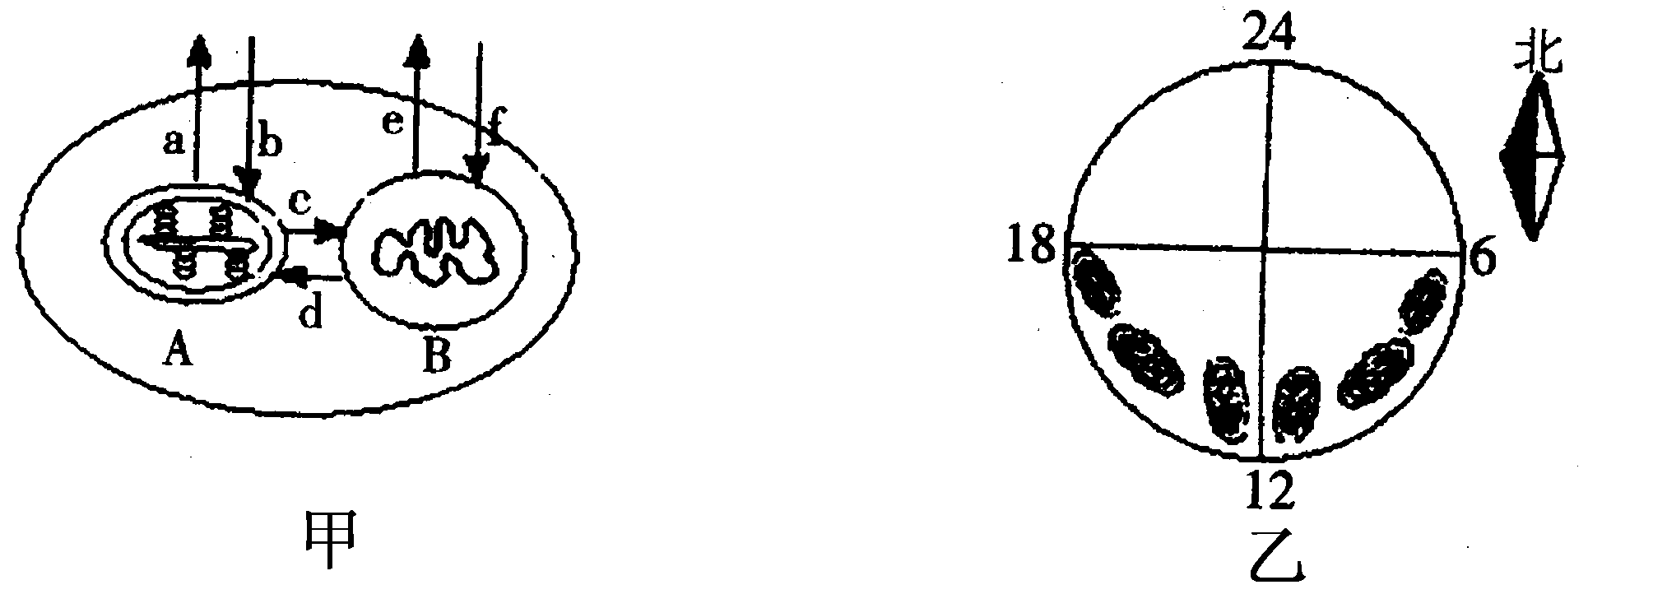
（1）甲图代表阳生植物的一个叶肉细胞及其相关生理过程示意图。
在电子显微镜下观察到A中有气泡产生，其中的气体是_______，这种气体扩散到B中被利用要穿过 层生物膜，通过膜的方式为 。假如C¹⁸O₂作为该细胞某一生理作用的原料，则在较强的光照条件下，图中含有¹⁸O的呼吸作用产物的主要去向是图中的____________途径（用图中的字母表示）。利用¹⁸O对相关的一系列化学反应进行追踪，这种科学的研究方法叫做_________________。
（2）乙图表示夏季某植物叶肉细胞中叶绿体的分布情况，图中数字为一天的时间，请回答：
①中午12时左右，叶绿体的方向与其他时段不同，表现为 ，其意义为 。图中其他时段显示叶绿体在不同方向的光照下能够随时改变椭球体的方向，其意义是 。
②在观察细胞质的流动时，显微镜下观察到的结果如图所示，细胞内叶绿体的实际位置和细胞质流动方向为
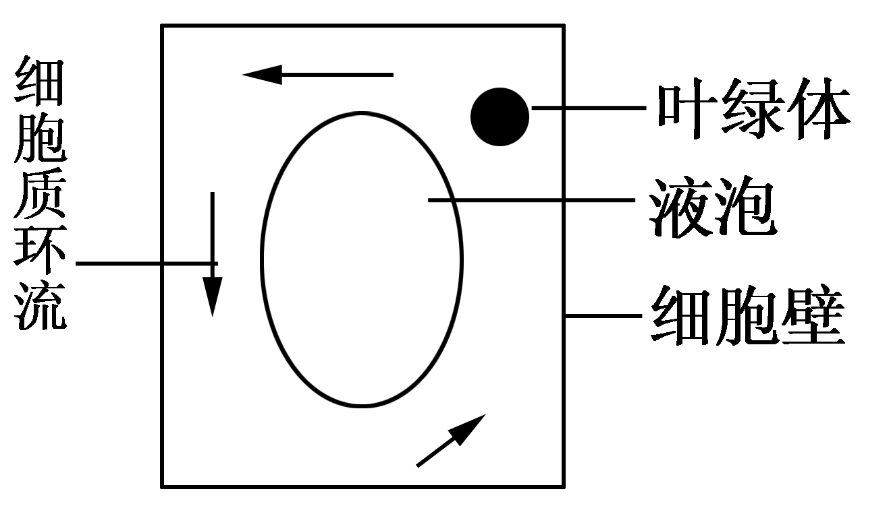
A．左侧，顺时针
B．右侧，顺时针
C．左侧，逆时针
D．右侧，逆时针

参考答案
一、选择题（满分45分，每小题只有一个最符合题意的答案）
题号 | 1 | 2 | 3 | 4 | 5 | 6 | 7 | 8 | 9 | 10
答案 | B | D | D | D | B | C | B | A | C | B
题号 | 11 | 12 | 13 | 14 | 15 | 16 | 17 | 18 | 19 | 20
答案 | B | B | C | A | A | D | C | B | A | B
题号 | 21 | 22 | 23 | 24 | 25 | 26 | 27 | 28 | 29 | 30
答案 | B | B | C | A | A | B | D | B | C | A
二、选择题：本题包括6小题，每小题3分，共18分。每小题有不止一个选项符合题意。每小题全选对者得3分，其他情况不给分
题号 | 31 | 32 | 33 | 34 | 35 | 36
答案 | BD | BC | BD | CD | AD | ABD
三、非选择题(本大题包括17小题，共37分)
37.社会适应 38.森林古猿 39.胎生 哺乳
40.细胞壁 液泡 叶绿体 41. ③ ② 42.水
43异氧 44.右下方 45. 23 男 46.钾
47.作出假设 48. 分裂 分化 49.有无脊柱 50⑴蛋白质，核酸
⑵ 胃蛋白酶 ⑶ 碱基 51⑴ 叶绿体 ⑵ 线粒体 ⑶ 细胞膜 液泡膜
⑷ 核糖体 52⑴ 氧气 4 自由扩散 c 同位素示踪 ⑵① 以较小的受光面对着阳光 防止强光的灼烧 保证最大的受光面积 ② c

